**Методическая разработка**

**«Книга игрушек»**

**Цель:** развивать наглядно - действенное мышление, стимулировать поиск новых способов решения практических задач при помощи различных предметов (игрушек, предметов быта).

**Задачи:** Для детей: 1. развивать восприятие детей, способствовать связи восприятия со словом и дальнейшим действием; учить детей использовать слова -названия для более глубокого восприятия различных качеств предмета .

В дошкольном возрасте игра - ведущий вид деятельности детей.

Ребенок проводит в игре много времени. Она вызывает существенные

изменения в его психике. Известнейший в нашей стране педагог А. С.

Макаренко так характеризовал роль детских игр: "Игра имеет важное

значение в жизни ребенка, имеет то же значение, какое у взрослого имеет

деятельность, работа, служба. Каков ребенок игре, таким во многом он будет

в работе, когда вырастет. Поэтому воспитание будущего деятеля происходит

прежде всего в игре…"

Дети очень любят, когда взрослые (родители, родственники) играют вместе с

ними. Имеется в виду, в первую очередь, подвижные шумные игры и веселая

возня. Раскачивание на согнутых ногах, приподнимание, подкидывание,

мнимая борьба на диване (с поддавками) приносят ребенку много радости,

веселого возбуждения и физической тренированности.

Необходимо позаботиться об игрушках, с помощью которых можно было бы

организовать игру для ребенка. Для детей, в первую очередь, нужны куклы,

изображающие взрослых людей разных профессий или персонажей из

известных сказок. Для игры с куклой необходима подходящая по размеру

мебель, посуда. Мягкие игрушки, изображающие животных. Машины и

разнообразный транспорт. Заводные механические игрушки развивают

интерес к технике.

Для детей всех возрастов необходимы игрушки, способствующие развитию

движений.

Важно выработать у ребенка привычку беречь игрушку, аккуратно их

складывать, убирая после игры. Желательно научить его делиться игрушками

при игре со сверстниками, дарить игрушки, которые смастерил сам другим

детям. Пусть ребенок почувствует радость того, что доставил удовольствие

другому.

Игра и игрушки неотделимы друг от друга. Игрушка может вызвать к жизни

игру, а игра иной раз требует для себя новую игрушку. И не случайно в играх

детей участвуют не только игрушки, купленные в магазине, но и сделанные

воспитателями, родителями или самими детьми. Игрушки могут быть

самыми разнообразными, но все они должны отвечать определенным

педагогическим и художественным требованиям.

В каждом возрасте ребенку нужны различные по своей тематике назначению

игрушки:

сюжетные

(куклы,

фигурки

животных,

мебель,

посуда);

технические (транспортные, конструкторы, технические агрегаты); игрушки -

«орудия труда» (совочек, молоток, отвертка, щетка для подметания,

игрушечки грабли с лопаткой - одним словом, игрушки, имитирующие

простейшие средства труда взрослых); игрушки — забавы; театральные,

музыкальные, спортивные игрушки для детей всех возрастов.

Нельзя не сказать об особых игрушках - крупногабаритных, с которыми

ребенок играет не на столе, не на ковре или диване, а на просторной

площадке двора или в большом зале для игр. Крупногабаритные игрушки,

такие, как самокаты, детские педальные автомобили, трактора, большие

легко трансформирующиеся конструкции для строительства во дворе

способствуют

борьбе с гиподинамией ,учат ребенка движениям ориентировке в пространстве. Оказывая детям помощь в организации игры

нельзя подавлять их инициативу, навязывать свои идеи. Необходимо разумно

сочетать контроль с предоставлением свободы и самостоятельности.

Поводом организовать и провести этот проект послужило то, что важнейшей

составной частью образовательной среды являются игра и игрушки. Игрушка

— это не просто забава. Дарить игрушки было распространенным обычаем -

подарок приносит ребенку здоровье и благополучие. Но, я стала замечать,

что дети бросают игрушки, вырывают друг у друга, не видят, что игрушки

валяются. И поэтому было решено создать книгу игрушек по произведениям

А. Барто.

Цель: развивать наглядно - действенное мышление, стимулировать поиск

новых способов решения практических задач при помощи различных

предметов (игрушек, предметов быта).

Задачи:

Для детей:

1 развивать восприятие детей, способствовать связи восприятия со

словом и дальнейшим действием; учить детей использовать слова -

названия для более глубокого восприятия различных качеств предмета;

2 совершенствоватьуровеньнакопленныхпрактическихнавыков:побуждатьдетейкиспользованиюразличныхспособовдлядостиженияцели,стимулироватькдальнейшимпобуждающимдействиям и «открытиям».

3 воспитывать желание беречь игрушку и заботиться о ней.

Для педагога:

1поддерживатьстремлениеребенкаактивновступатьвобщение,высказываться;

2 развивать эмоциональный отклик на любимое литературное произведение

посредством сюжетно - отобразительной игры; стимулировать ребенка

повторять за воспитателем слова и фразы из знакомых стихотворений.

Тип проекта: исследовательско - творческий

Участники проекта:

1 Педагог: воспитатель группы.

2 Дети средней группы.

Длительность проекта: краткосрочный. Ожидаемый результат

в процессе взаимодействия педагог - дети в реализации проекта:

составление книжки игрушек по стихам А. Барто.

Актуальность.

Дети:

1 проявляют интерес к экспериментированию с различными игрушками;

2 овладевают знаниями о свойствах, качествах и функциональном

назначении игрушек;

3 проявляют доброту, заботу, бережное отношение к игрушкам;

4 возрастает речевая активность детей в разных видах деятельности;

родители:

5 обогащение родительского опыта приемами взаимодействия и

сотрудничества с ребенком в семье;

6 повышение компетентности родителей при выборе игрушки.

I. Подготовительный этап:

1 Определение педагогом темы, целей и задач, содержание проекта,

прогнозирование результата.

2 Обсуждение с родителями проекта, выяснение возможностей, средств,

Необходимых для реализации проекта, определение содержания

деятельности всех участников проекта.

3 Подбор игрушек.

4 Беседа - консультация с родителями на тему: «Как я играю дома».

II. Основной этап реализации проекта:

1 Содержание деятельности родителей:

1.1. Помощь родителей при подборе игрушек.

1.2. 6Создание благоприятных условий для развития личности

ребенка, учитывая опыт детей, приобретенный в детском саду.

2 Содержание деятельности педагога:

**1 день: «Наша Таня»**

2.1.Обследованиемяча-тонетилинетвводе.Ввиде

экспериментальной деятельности.

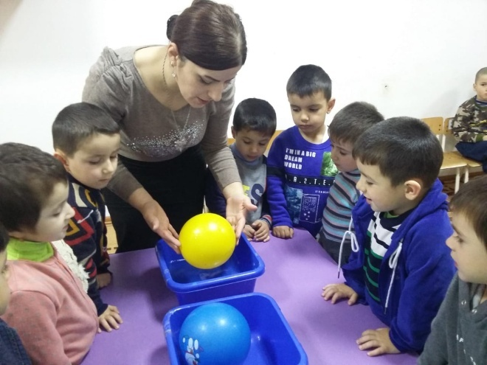

2.2.

Рассматривание куклы Тани.

2.3.

Подвижная игра «Прокати мяч через ворота»

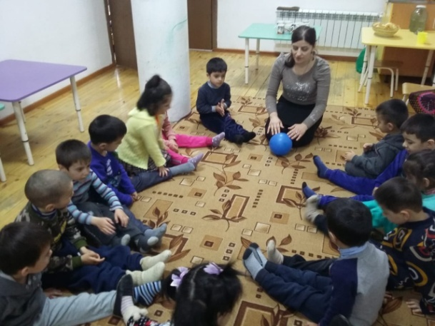

2.4.

Дидактическая игра по развитию речи: «Угостим Таню чаем».

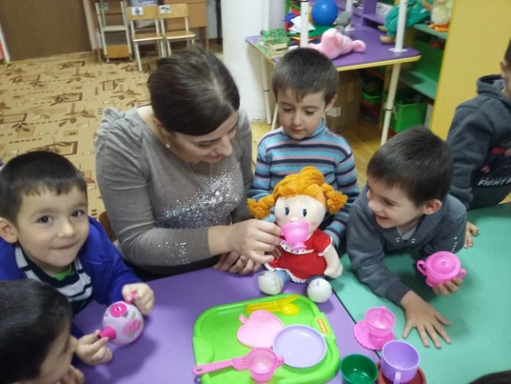

**2 день: «Самолет»**

2.5.

Обследование самолета.

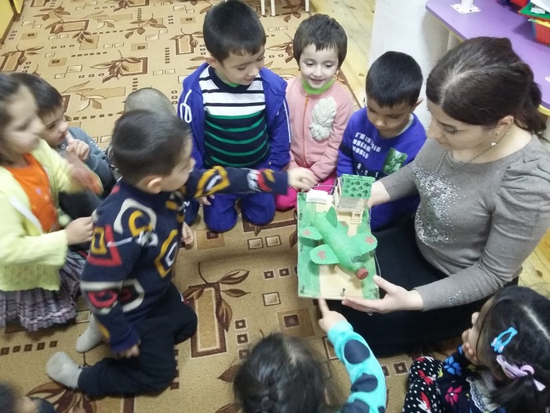

2.6.

Лепка «Самолет».

2.7.

Подвижная игра в музыкальном зале «Самолеты»

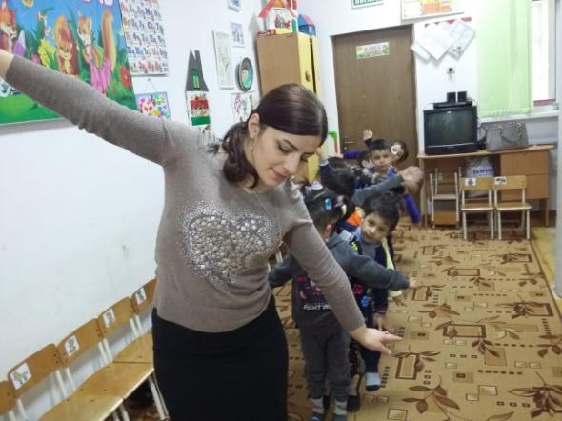

**3 день: «Машина»**

2.8.

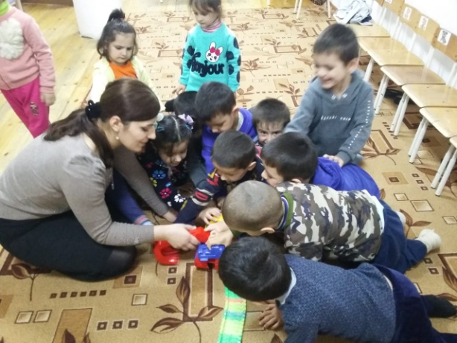

Обследование машины.

2.9.

Подвижная игра «Автомобили».

2.10. Игра инсценировка «Покатаем зверюшек на машине»

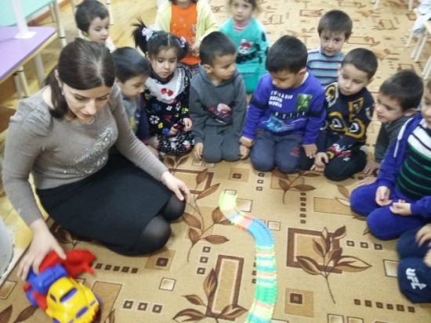

2.11. Рисование «Дорога для автомобиля»

**4 день: «Зайка**»

2.12. Рассматривание зайки.

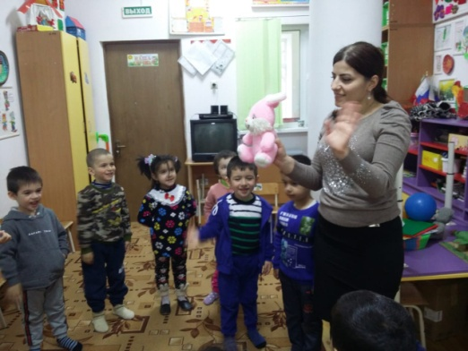

2.13. Подвижная игра «Зайка серенький сидит и ушами шевелит».

**5 день: «Мишка»**

2.14. Пришить мишке лапу.

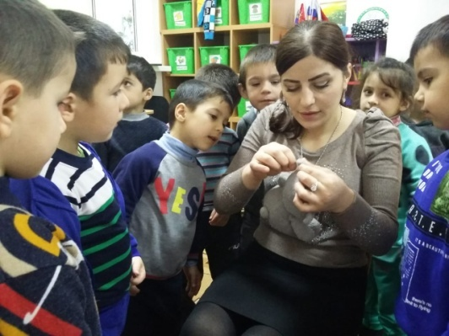

2.15. Рассматривание мишки.

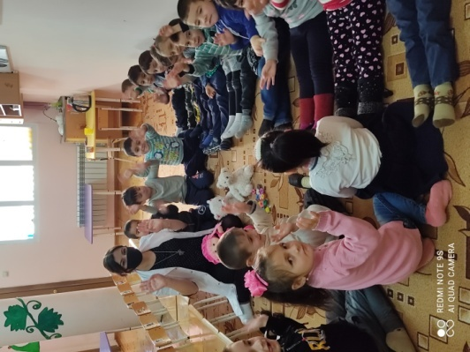

Игра « В гости к Мишке»

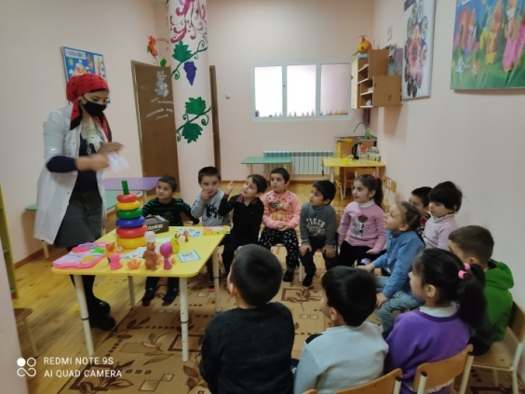

2.16. Чтение сказки «Три медведя».

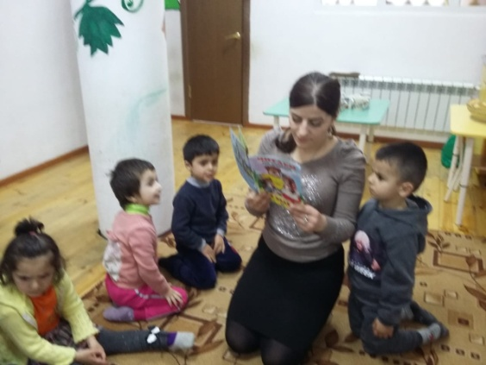

III. Заключительный этап.

Анализируя проделанную работу можно сделать выводы:

1.Тема

Разработанной методической разработки выбрана с учетом возрастных

особенностей детей младшего возраста и объема информации, которая

может быть ими воспринята, что положительно повлияло на различные

виды их деятельности(игровую, познавательную, художественно-речевую, музыкально-игровую);

2.Отмечалась положительная реакция и эмоциональный отклик детей на

знакомство с разными видами игрушек, дети проявляли интерес и

желание играть с игрушками;

3 Возросла речевая активность детей, что положительно повлияло на

самостоятельную игровую деятельность детей, дети включают в сюжет

игры различные игрушки и пытаются осуществлять ролевой диалог;

4 Считаем, что удалось достигнуть хороших результатов взаимодействия

педагог

-

Литература:

1 Е. А. Косаковская «Игрушка в жизни ребенка».

2 Л. С. Киселева, Т.А.Данилина « Проектный метод в деятельности

дошкольного учреждения».

3 А. Барто «Игрушки»